

电子印章管理平台

使用手册

|  |  |  |  |  |  |
| --- | --- | --- | --- | --- | --- |
| 文件编号： | | 生效日期： | | 受控编号： | |
| 密级：普通 | | 版次：Ver | | 修改状态： | |
| 总页数 |  | 正文 |  | 附录 |  |
| 编制： | | 审核： | | 批准： | |

广东省电子商务认证有限公司

（版权所有，翻版必究）

**文件控制信息**

|  |  |  |  |  |  |  |  |  |
| --- | --- | --- | --- | --- | --- | --- | --- | --- |
| 文件名： | 电子印章管理平台使用手册 | | | | | | | |
| 编 号： |  | | | 版本号 | | | V1.10 | |
| 文件密级： | 普通√ 秘密 机密 绝密 | | | | | | | |
| 适用范围： | 应用开发项目开发阶段 | | | | | | | |
| 起 草 人： | 开发部 | | | | | | | |
| 批 准 人： |  | | | | | | | |
| 批准日期： | 200 | 年 |  | | 月 |  | | 日 |
| 生效日期： | 200 | 年 |  | | 月 |  | | 日 |
| 状 态： | 待批准 已批准 已实施 参考 无效 | | | | | | | |

**文件版权说明**

　　1）本文件是广东省电子商务认证有限公司的内部管理文件，其版权归广东省电子商务认证有限公司所有，版权内容包括文件格式及内容。

　　2）任何人或组织未经广东省电子商务认证有限公司授权，不得对本文件进行复制、传播，更不得用于商业用途。

**文件密级说明**

文件密级：普通、秘密、机密、绝密

|  |  |  |
| --- | --- | --- |
| 普通：公开文件。可以向全体公司员工传阅，向外界公开后不会泄露任何公司商业秘密和技术秘密的文件。 |  | 机密：非公开文件。在指定的员工范围内传阅，向外界公开后会泄露公司商业秘密和技术秘密，会较大地损害公司利益的文件。此类文件在机密期内不向外界公开。 |
| 秘密：非公开文件。可以在公司内部传阅，向外界公开后可能会泄露公司商业秘密和技术秘密的文件。此类文件只有经公司副总经理以上人员同意后，可向外界公开。 |  | 绝密：非公开文件。在指定的员工范围内传阅，向外界公开后会泄露公司商业秘密和技术秘密，会严重损害公司利益的文件。此类文件在绝密期内禁止向外界公开。 |

**文件修改记录**

|  |  |  |  |
| --- | --- | --- | --- |
| **日期** | **段落** | **修改者** | **主要修改内容说明** |
| 2018/2/23 |  | 罗冠涛 | 创建用户手册 |
|  |  |  |  |
|  |  |  |  |
|  |  |  |  |
|  |  |  |  |
|  |  |  |  |
|  |  |  |  |
|  |  |  |  |

目录

1. 客户端环境 5

2. 用户自助写章 5

3. 管理后台 6

3.1. 系统用户管理 6

3.1.1. 查询用户 6

3.1.2. 增加用户 7

3.1.3. 修改用户 7

3.1.4. 删除用户 8

3.1.5. 冻结与激活 8

3.2. 受信CA管理 8

3.2.1. 查询 9

3.2.2. 添加证书链 9

3.2.3. 下载证书 9

3.2.4. 修改crl/ocsp 10

3.2.5. 删除证书 10

3.3. 后台印章管理 10

3.4. 应用授权管理 10

3.4.1. 查询 11

3.4.2. 添加应用授权信息 11

3.4.3. 修改应用授权信息 11

3.4.4. 查看印章 11

3.4.5. 删除 11

3.5. 退出系统 12

4. 业务操作后台 12

4.1. 印章管理 12

4.1.1. 查询 12

4.1.2. 修改 12

4.1.3. 下载印章图片 13

4.1.4. 删除印章 13

4.1.5. 冻结与激活 13

4.2. 写章日志查看 14

4.3. 用章者证书查看 14

5. 审核后台 14

5.1. 系统日志查看 14

5.2. 服务接口日志查看 15

6. 服务接口 15

6.1. 批量盖章接口 15

请求参数 15

应答消息 18

# 客户端环境

安装网证通安全客户端

安装IE10或以上版本浏览器

# 用户自助写章

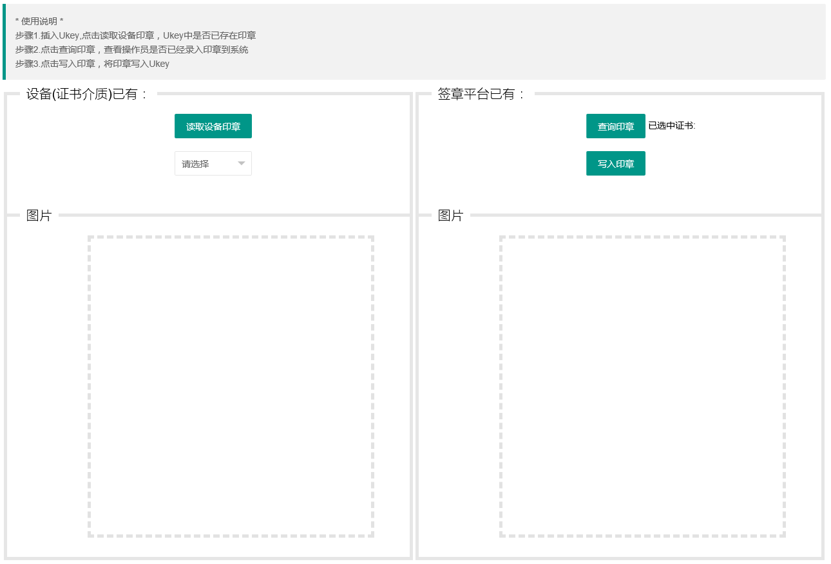

1. 点击读取印章设备按钮，可查看key中原有的印章。
2. 点击查询印章，可查询出key中选中证书在系统对应的印章，并显示。
3. 点击写入印章按钮，可将印章写入key中。

# 管理后台

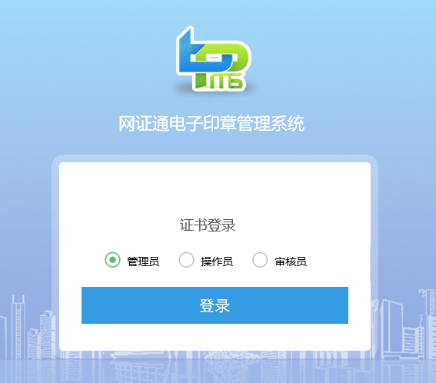

使用管理员身份登录，进入管理后台。

## 系统用户管理

此功能是管理系统中的管理员，操作员和审核员。

### 查询用户

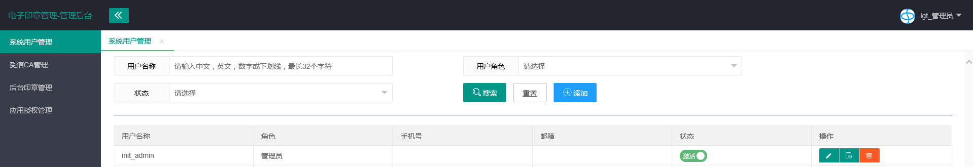

可以按用户名称，用户角色，状态查询用户，状态分为冻结与激活。

查询结果排序是按最后修改时间排序。

### 增加用户

添加按钮可以添加系统用户。

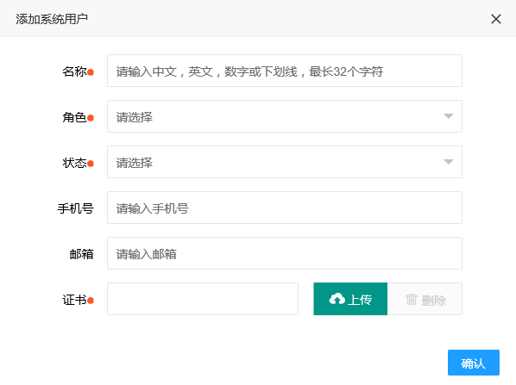

用户名称，角色，状态，以及证书为必填项。

证书是用户登录系统时的签名证书。

### 修改用户

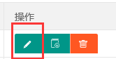

操作栏第一个按钮可以修改用户信息。

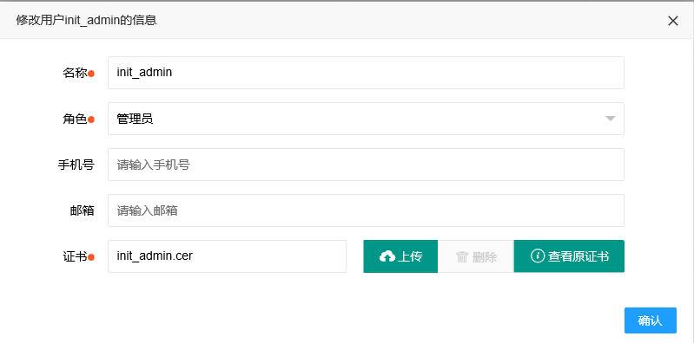

可以修改名称，手机号，邮箱，证书；角色不可修改。可以查看原证书。

### 删除用户

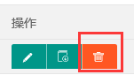

操作栏第三个按钮可以删除用户，只有用户没有产生系统日志的情况下才可以删除用户。

### 冻结与激活

表格状态列的按钮可以冻结或激活用户。

## 受信CA管理

此功能是管理系统的证书链，用于验证证书。

### 查询

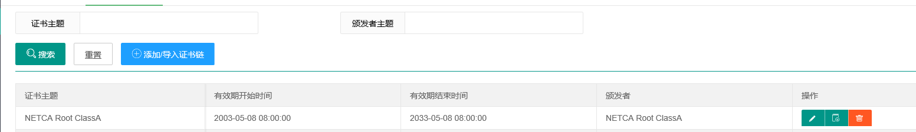

可以按证书主题与颁发者主题查询证书。

### 添加证书链

点击添加证书链按钮可添加证书链。

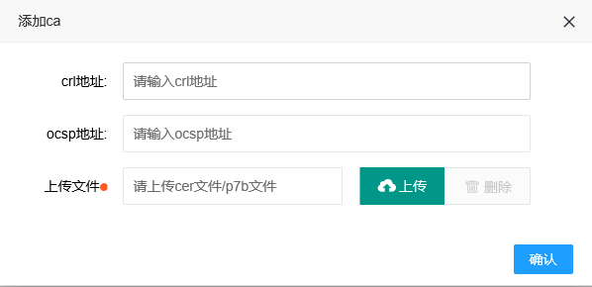

可以添加p7b格式的证书链，或cert格式的证书

### 下载证书

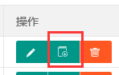

此功能可以下载证书链中的ca证书或根证书。

### 修改crl/ocsp

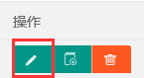

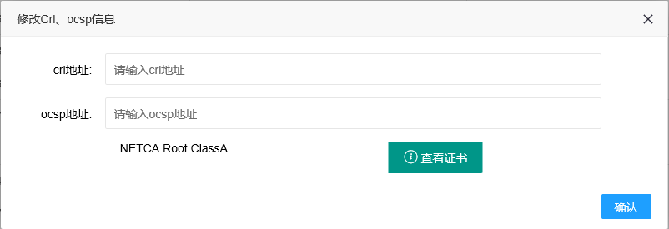

此功能可以修改证书对应的crl或ocsp地址。

### 删除证书

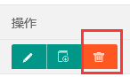

此功能可以删除根证书或ca证书，若证书的下一级证书存在，则必须将下一级证书先删除，才能删除上级的证书。

## 后台印章管理

此功能可以配置后台印章信息。

后台印章用于批量盖章接口进行pdf的批量盖章。

配置前需在服务器上完成加密设备的部署。以下操作默认服务器上已完成加密机的部署。

### 连接测试

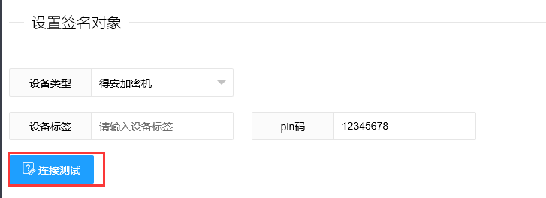

此功能可以测试下服务器上的加密机是否已经部署完成。

### 产生证书请求

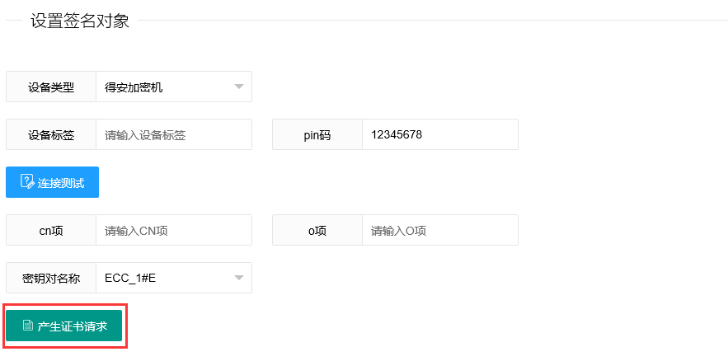

此功能在测试连通加密机之后，选择密钥对，填写cn项和o项的信息，点击产生证书请求可获得证书请求的csr文件。

### 上传证书



此功能可把证书请求csr文件制作出来的证书上传到服务器中。

### 添加后台印章配置信息

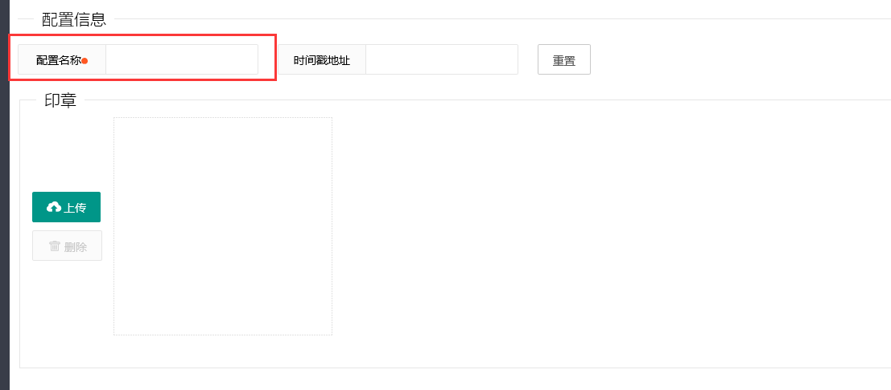

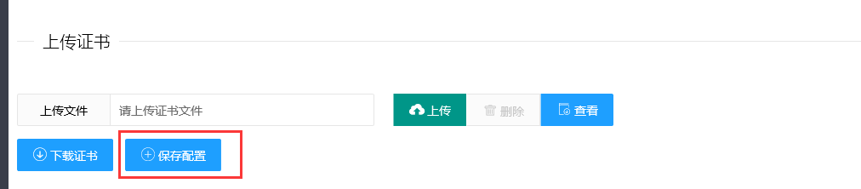

填写完配置信息后，点击保存配置按钮可添加印章配置信息。

其中配置名称不能为空。

### 查看/修改



此功能可选择查看已配置的后台印章信息，修改后台印章信息后，点击保存配置按钮可完成修改后台印章配置动作。

### 激活/冻结

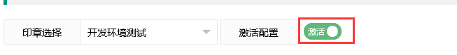

此功能可激活/冻结该后台印章的配置。

## 应用授权管理

此功能是管理第三方应用调用系统对外服务接口时的授权信息。

目前系统支持IP认证，只有系统授权的IP才能调用服务接口。

### 查询

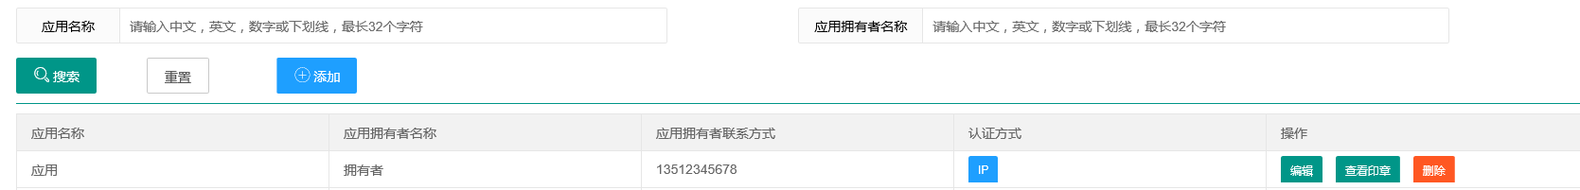

可按应用名称，应用拥有者名称查询。

排序按最后修改时间排序。

### 添加应用授权信息

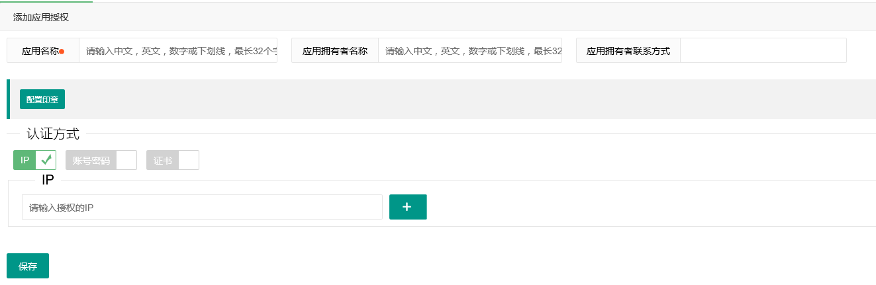

1. 填写应用名称，应用拥有者名称，应用拥有者联系方式。
2. 点击配置印章按钮，配置应用关联的系统印章，至少配置一个印章。这里配置的可选印章是3.3中后台印章管理所配置的印章，一个应用可以配置多个印章，一个印章可以被多个应用配置。
3. 配置授权的ip，点击“+”按钮可以继续添加ip，至少配置一个ip。

### 修改应用授权信息

点击编辑按钮可以修改应用授权信息

### 查看印章

点击查看印章按钮可以查看应用配置的系统印章。

### 删除

点击删除按钮可以删除应用授权信息。

## 退出系统

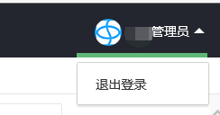

鼠标移动到右上角，点击退出登录即可退出系统。

# 业务操作后台

使用操作员角色登录业务操作后台。

## 印章管理

此功能是管理用户通过自助写章页面写章的印章。

### 查询

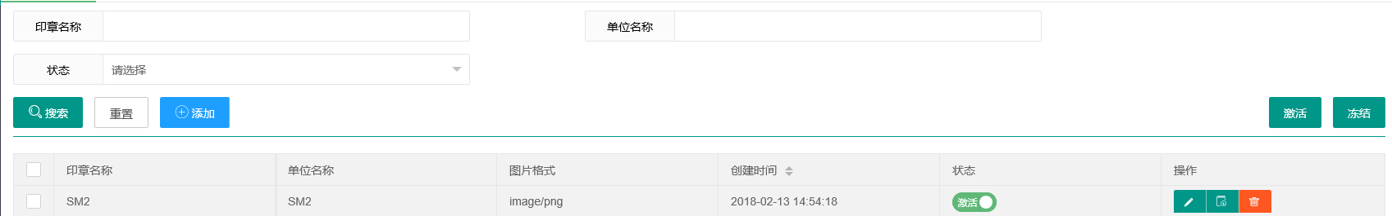

可以根据印章名称，单位名称，状态进行查询。

点击表格创建时间列上的箭头，可以对当前表格的内容进行排序。

### 修改

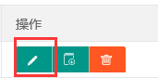

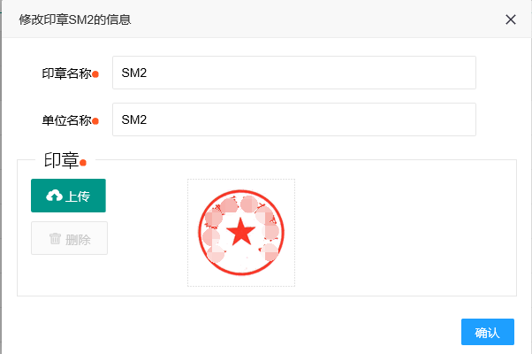

点击修改印章按钮可以修改印章的名称，单位名称，以及印章图片。

### 下载印章图片

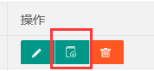

点击此按钮可以下载印章图片

### 删除印章

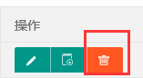

点击此按钮可以删除印章，当印章没有用章日志时才可以删除。

### 冻结与激活

* 点击表格上的冻结或激活按钮可以操作单条记录
* 在复选框上打钩，选择要冻结或激活的印章，点击激活或冻结按钮，可批量操作印章

## 写章日志查看

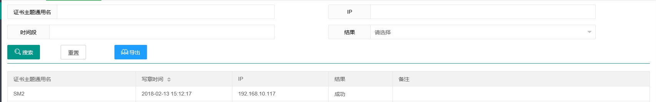

此功能是查看用户自助写章的日志，可以查看用户获取印章的证书主题通用名，写章时间，ip，结果，备注信息。

可以按证书主题通用名，ip，时间段，结果进行搜索。

可以导出excel。

## 用章者证书查看

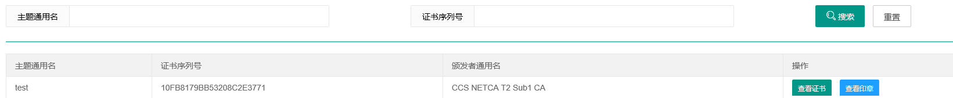

此功能是查看用户自助写章时获取印章的证书，可以查看证书主题通用名，证书序列号，颁发者通用名。

可以下载证书，可以查看证书对应的印章图片。

可以按照证书主题通用名，证书序列号搜索。

# 审核后台

## 系统日志查看

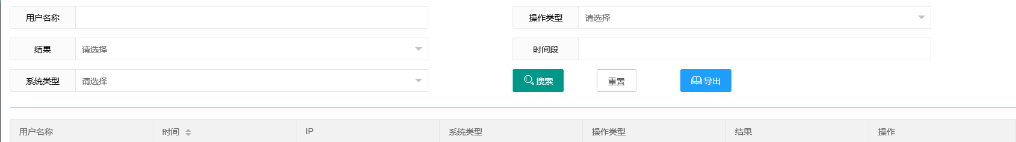

此功能是查看系统中管理员，操作员，审核员在使用印章系统过程中产生的日志，对于系统进行增，删，改的操作以及登录、登出都会产生日志。

可以查看用户名称，操作的时间，ip，系统类型，操作类型，操作结果；点击详情可以查看操作内容以及备注。

可以按用户名称，操作类型，结果，时间段，系统类型进行搜索。

可以导出到excel。

## 服务接口日志查看

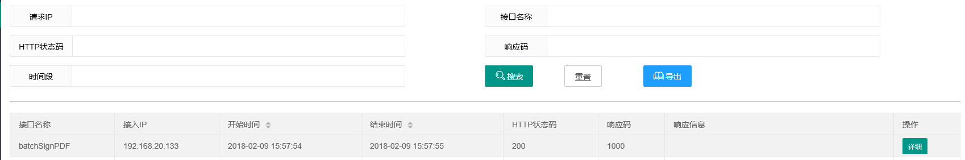

此功能是查看第三方应用调用系统的服务接口产生的日志。

目前系统的服务接口是批量盖章接口。

可以查看接口名称，接入的ip，开始时间，结束时间，http状态码，响应码，响应信息，点击详细可以查看请求信息，备注（备注主要记录失败时的错误信息）。

可以按请求ip，接口名称，http状态码，响应码，时间段进行搜索。

可以导出到excel。

# 服务接口

请参考接口文档《电子印章管理系统接口文档.docx》